بعد أن أركبت الصورتين , مطلوب منك كتابة الفرق بين الصورتين ومشاركته مع زملائك .

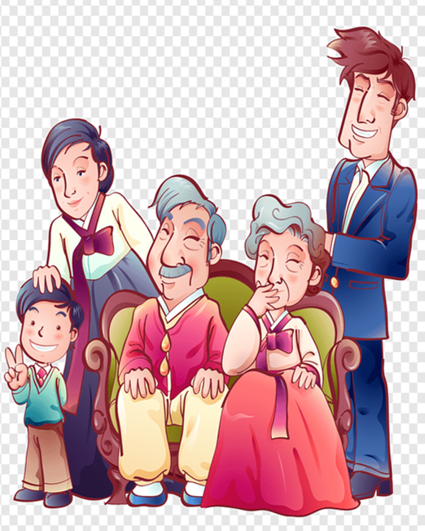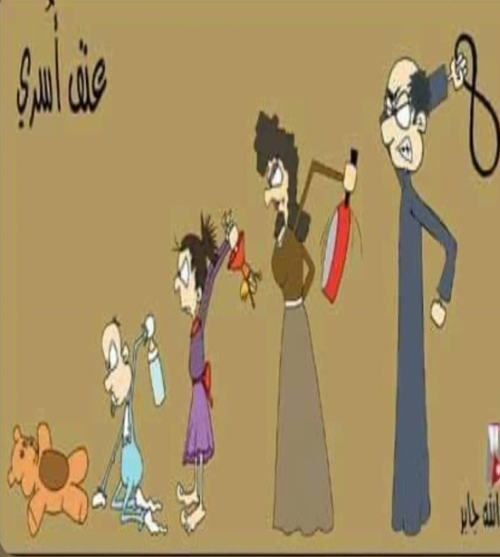

ما هو نوع العنف الموجود في الصورة التي أوجدتها ؟ ملاحظة مكون من اربع حروف